Информационные материалы

«О правилах безопасного поведения

на водоемах»
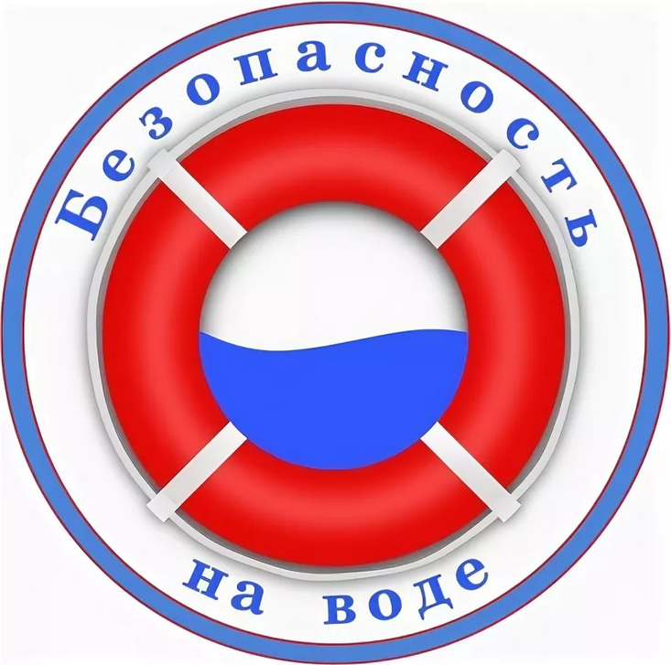
Уважаемые родители (законные представители)!
Просим Вас ознакомиться с информационными материалами «О правилах безопасного поведения на водоемах» Отдела надзорной деятельности и профилактической работы по городскому округу город Нижний Новгород управления надзорной деятельности и профилактической работы Главного управления МЧС России по Нижегородской области в целях предотвращения гибели людей на водоемах.
Ссылка на информационные материалы: https://cloud.armgs.team/stock/bFqnd1dMbhS4QjFDPNWkZvnz

